**安徽合肥公共资源交易中心电子服务系统工程建设履约反馈变更操作手册**

1. **登录地址**

安徽合肥公共资源交易中心官网：http://ggzy.hefei.gov.cn

安徽合肥·公共资源交易电子服务系统：www.hfztb.cn

1. **具体操作步骤**

1、登录系统后，首页界面上点击“履约反馈”菜单。

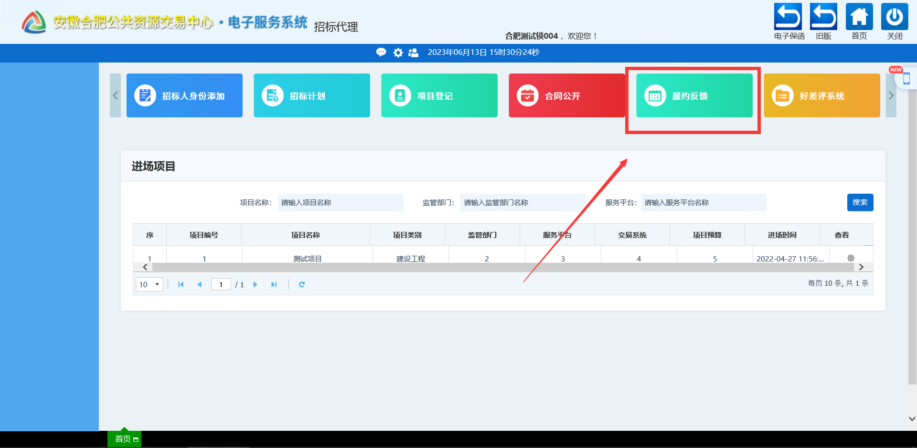

2、**首先**选中“工程建设”，**然后**点击按钮。

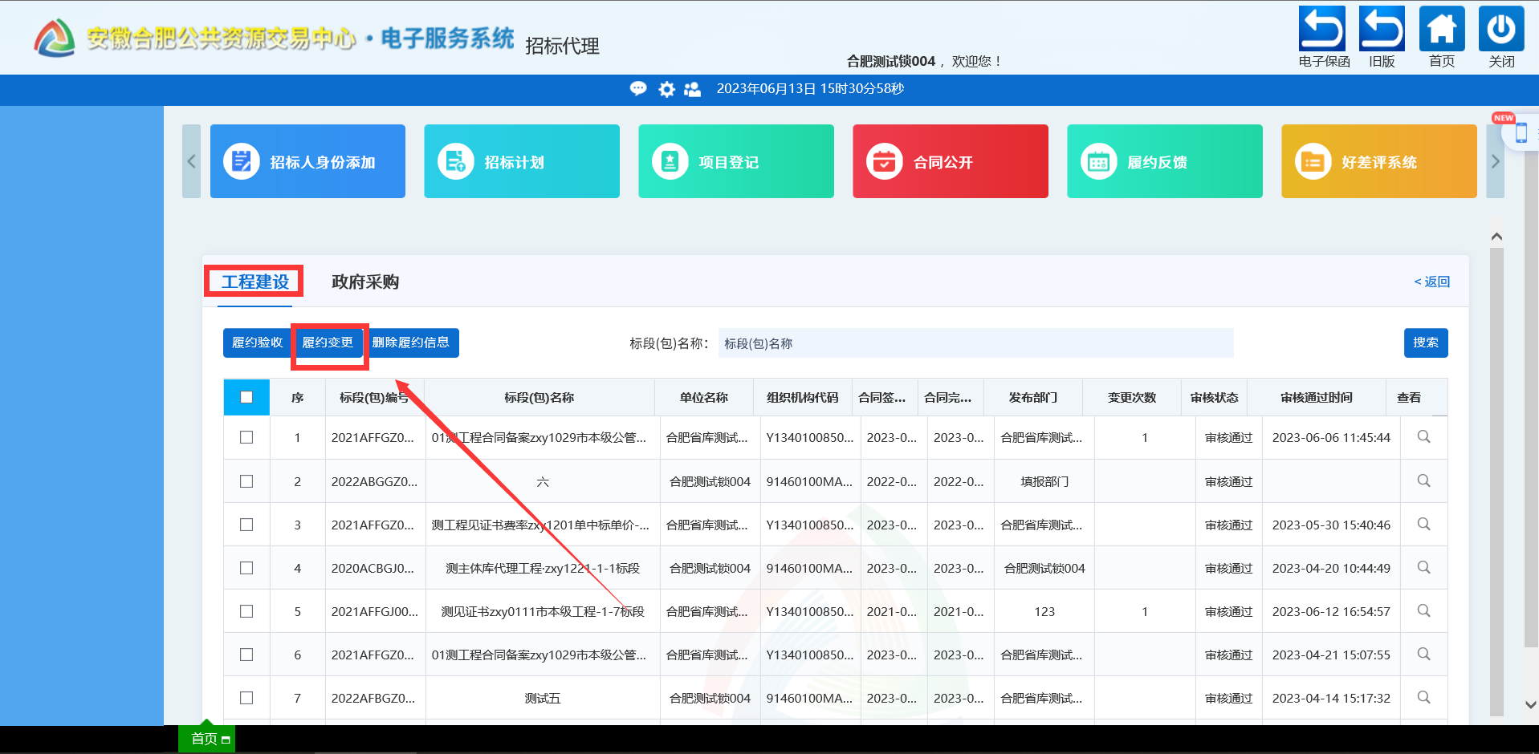

3、选需要履约反馈变更的项目，点击按钮。（如果履约反馈完成后就不能进行履约反馈，如果在合同变更中选择了“合同终止”，履约新增的时候就选择不到合同终止的项目）

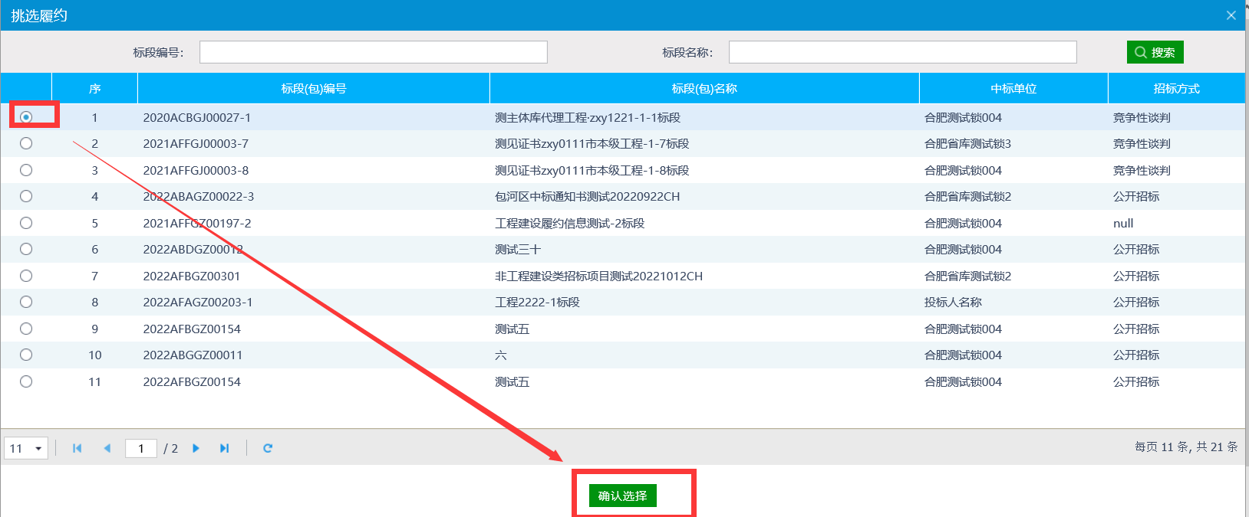

4、进入页面后**首先**点击需要变更的内容，**然后**填写相关信息，**最后**确认无误后点击按钮提交。

